**ВОПРОСЫ ДЛЯ ПОДГОТОВКИ К ЭКЗАМЕНУ**

**ПО УЧЕБНОЙ ДИСЦИПЛИНЕ математика**

для студентов 1 курса

***I семестр***

**Раздел 1. Алгебра и начала анализа**

**Теоретические вопросы:**

1. Функции и их свойства.
2. Корень n-ой степени и его свойства.
3. Степень с рациональным показателем и её свойства.
4. Понятие логарифма и его свойства.
5. Показательная функция, её свойства и график.

9. Логарифмическая функция, её свойства и график.

10. Иррациональные уравнения.

11. Показательные уравнения и неравенства.

12. Логарифмические уравнения и неравенства.

**Выполните задание и выберите правильный ответ:**

1. Значение выражения  равно …

а) 125; б) 25; в) 5; г) 625.

2. Значение выражения  равно …

а) 15; б) 60; в) 30; г) 18.

3. Значение выражения  равно …

а) 21; б) 3,5; в) 13; г) 2,1.

4. Значение выражения  равно …

а) 6; б) 12; в) 10; г) 18.

5. Значение выражения  равно …

а) ; б) 12; в) 0; г) 6.

6. Решение уравнения 

а) -2; б) -2 и 3; в) -3; г) 3.

7. Решение уравнения 

а) 1 и -2; б) 2; в) -2; г) 1.

8. Значение выражения  равно …

а) 9; б) 5; в) 4; г) 3.

9. Значение выражения  равно …

а) 2; б) 4; в) 3; г) 6.

10. Значение выражения  равно …

а) 10; б) 9; в) 4; г) 0.

11. Значение выражения 

а) -1; б) 4; в) -4; г) 3.

12. Значение выражения  равно …

а) ; б) 7; в) ; г) 0.

13. График функции, заданной формулой .

а) б) в) г)

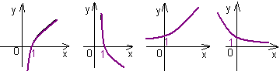

14. График функции, заданной формулой .

а) б) в) г)



15. График функции, заданной формулой .

а) б) в) г)



16. График функции, заданной формулой .

а) б) в) г)



17. Функция, график которой изображён на рисунке

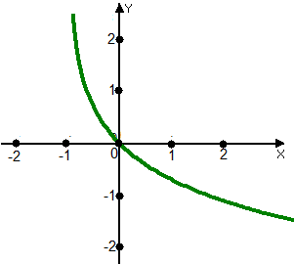

а) ; б) ; в) ; г).

18. Функция, график которой изображён на рисунке

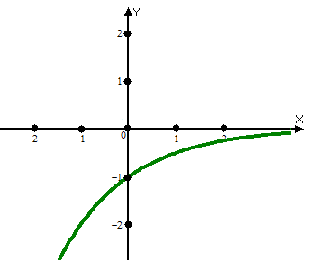

а) ; б) ; в) ; г).

21. Корень уравнения .

а) 2; б) -1; в) ; г) 0.

22. Корень уравнения .

а) -1; б) 1; в) 2; г) 0.

23. Решение уравнения .

а) -1; б) 1; в) 2; г) 0.

24. Решение уравнения .

а) -1; б) 1; в) 2; г) 0.

25. Решение неравенства .

а) (-;-3); б) (-;-3]; в) [-3;+); г) .

26. Решение неравенства .

а) (-;-2); б) (-2;+); в) (4;+); г) (-;4).

27. Решение неравенства .

а) (-;-1]; б) (-;-3]; в) [-3;+); г) [-1;+).

28. Решение неравенства .

1) (-;1]; 2) (-;-1]; 3) (1;+; 4) [1;+).

29. Корень уравнения  равен …

а) 5; б) -4; в) -5; г) 4.

30. Корень уравнения  равен …

а) -1; б) -4; в) -5; г) 1.

31. Корень уравнения  равен …

а) -1; б) 4; в) -3; г) 3.

32. Корень уравнения  равен …

а) -1; б) 4; в) -3; г) 3.

33. Решением неравенства loglog5 является промежуток …

а) ; б) ; в) ; г) .

34. Решением неравенства log 1 является промежуток …

а) ; б) ; в) ; г) .

35. Решением неравенстваlog 1 является промежуток …

а) ; б) ; в) ; г) .

36. Решением неравенства loglog является промежуток …

а) ; б) ; в) ; г) .

37. Область определения функции 

а) ; б) ; в) ; г) .

38. Область определения функции 

а) ; б) ; в) ; г) .

39. Область определения функции 

а) ; б) ; в) ; г) .

40. Область определения функции у =

а) ; б) ; в) ; г) .